|  |
| --- |
| **ARTIFICIAL INTELLEGENCE**  Semester Ganjil 2017/2018 |
| **S1 TEKNIK INFORMATIKA**  **FAKULTAS INFORMATIKA** |

Tugas Program 1

# A. Deskripsi masalah (studi kasus)



**SYLVIA DWI ANGGRAINI**

**1301154469**

**IF-39-07**

*Simulated Annealing* (SA)

Gunakan algoritma ***Simulated Annealing*** (SA) untuk menemukan nilai minimum dari fungsi

$$f\left(x_{1}, x_{2}\right)= \left(4-2,1x_{1}^{2}+\frac{x_{1}^{4}}{3}\right) x_{1}^{2}+x_{1}x_{2}+\left(-4+4x_{2}^{2}\right)x_{2}^{2}$$

dengan batasan $-10{≤x}_{1}≤10$ dan $-10{≤x}_{2}≤10$.

Pada kasus ini, kita menggunakan algoritma Simulated Annealing untuk menemukan nilai paling minimum dari fungsi diatas dengan beberapa kali percobaan iterasi. Dimana pada kasus diatas terdapat batasan yang digunakan untuk mencari nilai minum yaitu (-10,10)

# Rancangan metode

## Pengertian Simulated Annealing

Simulated annealing (SA) adalah salah satu [algoritma](https://id.wikipedia.org/wiki/Algoritma" \o "Algoritma) untuk untuk optimisasi yang bersifat generik. Berbasiskan [probabilitas](https://id.wikipedia.org/wiki/Probabilitas" \o "Probabilitas) dan [mekanika statistik](https://id.wikipedia.org/wiki/Mekanika_statistik" \o "Mekanika statistik), algoritma ini dapat digunakan untuk mencari pendekatan terhadap solusi optimum global dari suatu permasalahan. Masalah yang membutuhkan pendekatan SA adalah masalah-masalah optimisasi kombinatorial, di mana ruang pencarian solusi yang ada terlalu besar, sehingga hampir tidak mungkin ditemukan solusi eksak terhadap permasalahan itu.

Annealing adalah satu teknik yang dikenal dalam bidang metalurgi, digunakan dalam mempelajari proses pembentukan kristal dalam suatu materi. Agar dapat terbentuk susunan kristal yang sempurna, diperlukan pemanasan sampai suatu tingkat tertentu, kemudian dilanjutkan dengan pendinginan yang perlahan-lahan dan terkendali dari materi tersebut. Pemanasan materi di awal proses annealing, memberikan kesempatan pada atom-atom dalam materi itu untuk bergerak secara bebas, mengingat tingkat energi dalam kondisi panas ini cukup tinggi. Proses pendinginan yang perlahan-lahan memungkinkan atom-atom yang tadinya bergerak bebas itu, pada akhirnya menemukan tempat yang optimum, di mana energi internal yang dibutuhkan atom itu untuk mempertahankan posisinya adalah minimum. Pada temperatur rendah ini, SA biasanya menggunakan konsep [Hill-Climbing](https://en.wikipedia.org/wiki/Hill_climbing).

## Pemodelan dengan Simulated Annealing

Menurut Kirkpatrick ada empat hal utama yang perlu diperhatikan dalam penggunaan SA untuk memodelkan suatu permasalahan :

* Representasi yang akurat dari konfigurasi dalam suatu permasalahan.
* Proses modifikasi, langkah acak atau perubahan apa yang harus dilakukan terhadap elemen-elemen konfigurasi untuk menghasilkan konfigurasi berikutnya.
* Fungsi evaluasi atau fungsi objektif yang dapat menyatakan baik-buruknya suatu solusi terhadap permasalahan
* Jadwal penurunan suhu dalam proses annealing, dan berapa lama proses ini harus dilakukan.

## Prosedur Pencarian ( Algoritma dan pseudocode )

1. Evaluasi Keadaan awal. Jika keadaan awal merupakan tujuan, maka pencarian berhasil dan KELUAR. Jika tidak demikian, lanjutkan dengan menetapkan keadaan awal sebagai kondisi sekarang.
2. Inisialisasi BEST_SO_FAR untuk keadaan sekarang.
3. Inisialisasi T sesuai dengan annealing schedule
4. Kerjakan hingga solusi ditemukan atau sudah tidak ada operator baru lagi yang akan diaplikasikan ke kondisi sekarang.

* Gunakan operator yang belum pernah digunakan tersebut untuk menghasilkan kondisi baru
* Evaluasi kondisi yang baru dengan menghitung :

∆Ε = nilai sekarang – nilai keadaan baru

* Jika kondisi baru = tujuan, maka pencarian berhasil dan KELUAR.
* Jika bukan tujuan, namun memiliki nilai yang lebih baik dari pada kondisi sekarang, maka kondisi baru = kondisi sekarang. Demikian pula  tetapkan BEST_SO_FAR untuk kondisi yang  baru tadi.
* Jika nilai kondisi baru tidak lebih baik dari kondisi sekarang, maka tetapkan kondisi baru = kondisi sekarang, dengan probabilitas :

p´ = e-∆Ε/Τ

* Langkah ini biasanya dikerjakan dengan membangkitkan suatu bilangan random r pada range [0 1]. Jika r < p’, maka perubahan kondisi baru menjadi kondisi sekarang diperbolehkan. Namun jika tidak demikian, maka tidak akan dikerjakan apapun.
* Perbaiki T sesuai dengan annealing scheduling

1. BEST_SO_FAR adalah jawaban yang dimaksudkan

PSEUDO CODE nya adalah :

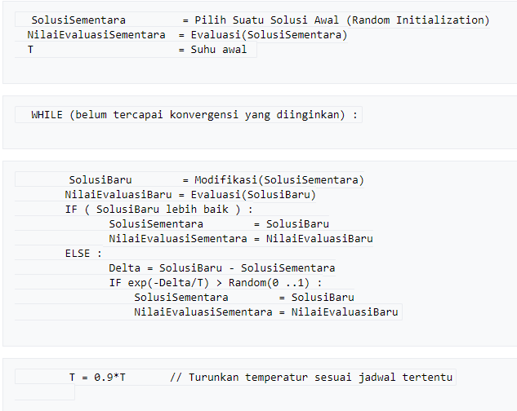

## 4. Rancangan Metode

Metode yang saya gunakan disini adalah metode Simulated Annealing yang dimana saya sudah jelaskan dari pengertian, pemodelan, dan prosedur pencarian yang akan dicapai di atas. Nilai Minimun dan optimum yang didapatkan adalah secara random setiap kali running program. Perbedaan Terjadi Akibatnya selalu diberikan nilai yang berbeda pada inisialisasi nilai x1 dan x2.

# Screenshot yang menunjukkan output program ketika dijalankan.

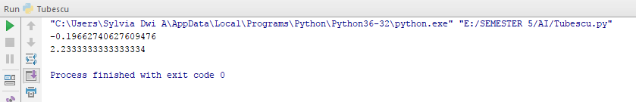

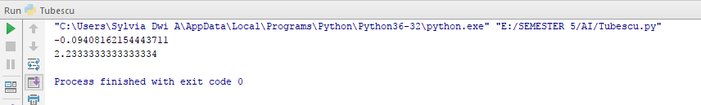

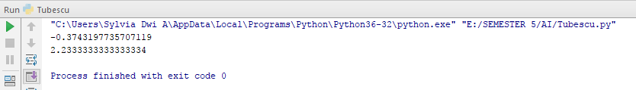

Referensi

<https://id.wikipedia.org/wiki/Simulated_annealing#Pemodelan_dengan_SA>

<http://dinding-dunia.blogspot.co.id/2010/09/simulated-annealing.html>